Plans de gestion des sites LIFE Elia

UG:UM211 - Circuit: 220.504,380.13: pylône 106 au 110
Nom complet de l’UG: BRUME/(HOUFFALIZE)/VILLEROUX 380/220KV LI

Action LIFE: Gestion d’habitat sensible : 1 polygone(s) (4.28 ha)
Autres actions LIFE sous cette/ces portée(s): Fauche; Verger; Lisière restaurée; Lisière

Commune(s): Trois-Ponts; Lierneux

Triage(s) DNF concerné(s): Arbrefontaine (LEKEU Guy - GSM: 0477 78 14 16); Basse Bodeux (MARQUET Michel - GSM: 0477 78 14 12)

Cantonnement(s) DNF concerné(s):VIELSALM (080/28.22.80); SPA (087/29.90.80)
Info actualisées sur Le portail environnement de Wallonie

Gestionnaire (+ Propriétaire):
ID | Gestionnaire | Propriétaires
PC_303 | MAE Fanny Rion 0498/733 145 | Commune De Lierneux
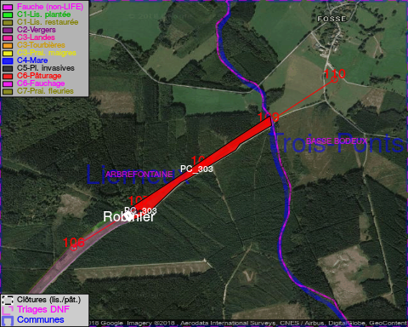

ATTENTION: PRESENCE D’UNE PLANTE INVASIVE: Solidage!!

GESTION:

Une Mesure Agro-Environnementale est d’application sur cette parcelle, la gestion répond à une convention agréée par l’agent MAE. Pour retrouver l’agent MAE: site Natagriwal - 010/47 37 71

Tous les aménagements ont été terminés en August 2017

Détail par portée
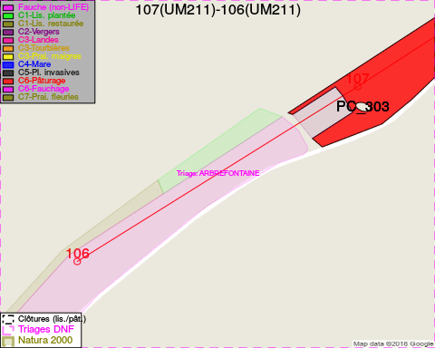
Adresse propriétaire:
- [PC_303] Commune De Lierneux: R Du Centre 80 Lierneux
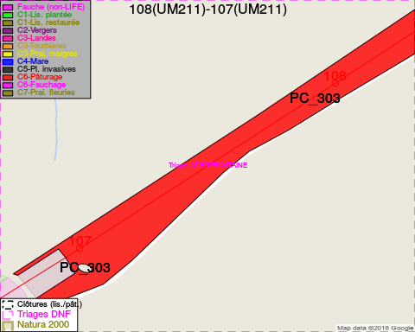
Adresse propriétaire:
- [PC_303] Commune De Lierneux: R Du Centre 80 Lierneux
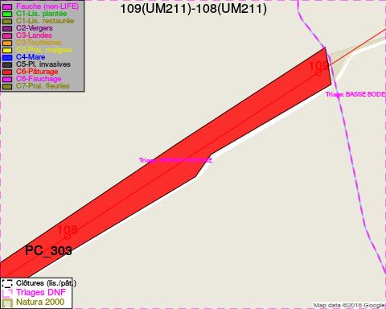
Adresse propriétaire:
- [PC_303] Commune De Lierneux: R Du Centre 80 Lierneux
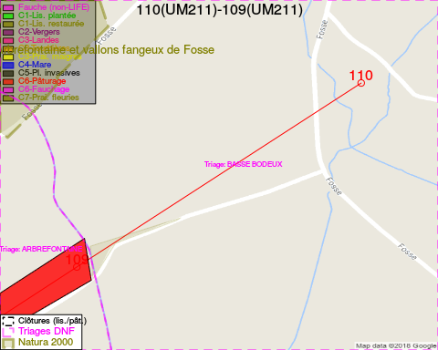
Adresse propriétaire:
- [PC_303] Commune De Lierneux: R Du Centre 80 Lierneux

Document réalisé le 14/05/2018

